Aanval op het tempelplein

Tempelbelasting of Keizerbelasting

Lieve kleinkinderen,
Kennen jullie het spreekwoord: Wie een kuil graaft voor een ander, valt er zelf in? Dit spreekwoord betekent 'als je een ander een streek probeert te leveren, word je daar zelf het slachtoffer van'.
Dit spreekwoord is heel erg van toepassing in onderstaand verhaal uit de bijbel. De Farizeeërs en de Sadduceeërs wilden met een vriendelijk en heel vroom gezicht Jezus stiekem onderuit halen.
Maar ze kregen het deksel op hun neus. Kwamen van de koude kermis thuis.
Leden zelf gezichtsverlies.

En hoe vaak gebeurt dat vandaag aan de dag nog, dat mensen, die een hekel aan jou hebben, met een heel vriendelijk gezicht jou stiekem schade toe willen brengen? Hoe gemeen kan een mens?

Hoofdstuk 73 - De aanval op het tempelplein - Mattheüs 22 : 15 - 33

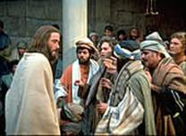
De hoge heren van het Sanhedrin, die gisteren Jezus op het tempelplein ter verantwoording hadden geroepen over zijn daden, waren niet zo erg tevreden over zichzelf.

In plaats dat zij Jezus het zwijgen hadden opgelegd, had hij hen voor het oog van Jan en alleman te schande gemaakt.
In plaats dat hij schuld had bekend, had hij hen beschuldigd.
In plaats van dat zij hem het oordeel hadden aangezegd, had hij met zijn gelijkenissen hen tot schande gebracht, ja hen tot in hun diepste van hun ziel gekrenkt.
Diezelfde avond nog spraken ze met elkaar hoe het nu verder moest. Zo kon het niet langer. Straks maakten die Galileeërs hem koning en dan waren ze te laat.
Het moest toch mogelijk zijn dat zij Jezus bij de Galileeërs in een kwaad daglicht zouden kunnen stellen. En was dat niet mogelijk, dan misschien wel bij de Romeinen?

De Farizeeërs bedachten iets. Ze gingen Jezus een vraag stellen over het betalen van de kensos, het Romeinse betalingsmiddel, het keizersgeld.

Reeds vanaf oude tijden was het de gewoonte in Israël dat iedere Jood elk jaar een halve sikkel betaalde aan de tempel. Dat was de tempelbelasting. Niemand, zelf niet de armste Jood, was daarvan vrijgesteld, want het was een teken dat je bij het volk van God hoorde, ja dat je Gods eigendom was. Dit was een belasting waar niemand over klaagde. Het was een eer om deze belasting te mogen betalen! Ook al was je heel erg arm, je betaalde, want dan hoorde je erbij.
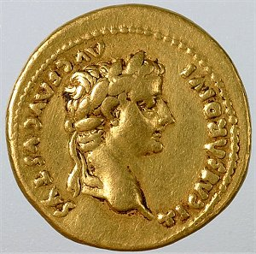
Bij het volk van de Joden, bij Gods eigen volk!

Heilig geld, om je tempelbelasting mee te betalen

Maar sinds er in Judéa geen koning meer regeerde (Archelaús, de zoon van Herodes was al lang geleden afgezet) moest er nu ook keizersbelasting betaald worden, de kensos, als teken dat elke Judeeër een onderdaan van de keizer was.

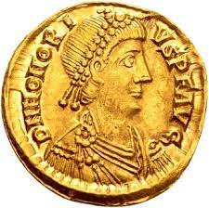

Romeins geld, waar je geen tempelbelasting mee mocht betalen.

En nu was het de vraag of dat mocht.
Mocht een vrome Israëliet dat keizersgeld betalen? Kon hij tegelijk het eigendom zijn van Israëls God en van de heidense keizer in Rome?
Veel Galileeërs zeiden van niet, maar zij hadden gemakkelijk praten, want zij woonden in het rechtsgebied van koning Herodes en hoefden niet te betalen.
De Sadduceeërs waren van mening dat je de kensos wel moest betalen. Zij hielden het altijd al met de Romeinen. Ook de Farizeeërs, die niets van de Romeinse overheersing moesten hebben, vonden het wel goed om de kensos te betalen. Ja, volgens hen vond God dat wel goed.
Dit was in ieder geval een mooi onderwerp om die rabbi uit Nazareth mee lastig te vallen. Antwoordde hij dat je de kensos wel moest betalen, dan was hij direct uit de gratie bij de Zeloten en bij al die Galileeërs, die hem nu nog steeds toejuichten. Waagde Jezus het om nee zeggen, geen kensos betalen, dan was hij een rebel, een opstandeling en kreeg hij met stadhouder Pilatus te maken. En dat was niet best.
Wat betreft het gezag en de eer van de keizer, ontzagen de Romeinen niemand.

Alleen waren er nog een paar kleine probleempjes. Ze konden niet zelf met deze vraag bij Jezus aankomen. Ze waren het antwoord van Jezus over Johannes de Doper nog niet vergeten. Jezus zou hen zo weer een tegenvraag kunnen stellen. Nee, ze moesten het dit keer beter aanpakken. En stel je eens voor dat Jezus als antwoord gaf, dat zij geen kensos aan de keizer mochten betalen, dan konden zij hem niet bij stadhouder Pilatus aangeven. Zoiets kwam altijd uit en in dat geval zouden de Galileeërs hen dat nooit weer vergeven.
Nee, een paar leerlingen van hen moesten het aan Jezus gaan vragen en dan net doen, alsof zij het in dezen met hun leermeesters niet eens waren. Zij wilden graag de mening van Jezus weten over het betalen van de kensos.
En dan moest er ook een deputatie van de Herodianen bij aanwezig zijn. Als alles naar wens verliep en Jezus de mensen adviseerde om geen kensos te betalen, dan konden deze Herodianen naar Pilatus gaan en hem vertellen dat Jezus de mensen opstookte om geen belasting aan de keizer te betalen. Ja, dat konden de Herodianen veel beter doen, dan zijzelf. Zij hoefden geen angst te hebben om de volksgunst te verspelen. Nee, het gewone volk moest nu al niets hebben van die vrienden van koning Herodes.

Die maandagavond hadden ze alles goed doorgesproken. Als volgt zouden ze te werk gaan: een paar leerlingen van de Farizeeërs zouden de vraag stellen. Terwijl een paar Herodianen dichtbij Jezus zouden staan, zonder iets te zeggen. Alleen maar heel goed luisteren naar wat Jezus zei. Natuurlijk zouden ook de Sadduceeërs zich nergens mee bemoeien. Het plan kon bijna niet mislukken. Het was die jonge mannen wel toevertrouwd om Jezus een vraag te stellen, waar hij niet omheen zou kunnen. Jezus zou een duidelijk antwoord moeten geven!
En zo liepen deze mannen op die dinsdagochtend vol goede moed naar Jezus toe, die op het tempelplein de mensen stond te leren. De Herodianen ging vlak naast Jezus staan. Ze wilden geen woord van Jezus missen. De leerlingen van de Farizeeërs bogen diep voor Jezus. Aan hun vrome gezichten was niet te zien, hoe fel ze Jezus haten en dat ze gekomen waren om hem in het verderf te storten. Het leken van die serieuze jonge mannen, die Jezus raad kwamen vragen.
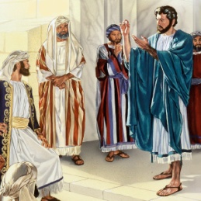

Eén van de jonge mannen sprak heel duidelijk, zodat iedereen het kon horen: ‘Meester, u spreekt altijd de waarheid. U vertelt altijd precies wat God van ons wil. U zegt geen andere dingen om mensen een plezier te doen of omdat u bang bent. Vertel ons daarom uw mening. Mogen wij belasting betalen aan de keizer of niet? Volgens onze leraren mag dat wel. Maar dat kunnen wij niet geloven. Wat moeten wij doen?’
Ze zagen Jezus aan. Wat zou hij zeggen? De Herodianen scherpten hun oren om maar niets te missen van wat Jezus zou zeggen. Niemand van de omstanders kon zien wat er in de harten van deze jonge Farizeeërs omging. Alleen Jezus kende hun valse plannen. Niet uit eerbied hadden ze hem ‘meester’ genoemd. Ze zaten helemaal niet in hun maag met de vraag of ze de keizer belasting mochten betalen. Met hun vragen hadden ze alleen maar slechte bedoelingen.
Elke buiging, elke vraag was bedrog….
Woedend antwoordde Jezus: ‘Wat zijn jullie schijnheilig! Jullie willen mij in de val laten lopen. Jullie willen helemaal geen antwoord, maar toch zal ik jullie een antwoord geven!’
Verschrikt keken ze Jezus aan. Dit hadden ze niet verwacht. En daar hoorden ze Jezus zeggen: ‘Laat mij eens de munt zien, waarmee je de keizer betaalt.’
Een jonge Farizeeër pakte uit zijn gordel het muntstuk. Op datzelfde moment wist hij, dat hij fout zat. Hij had een geldstuk bij zich, waar de beeltenis van de keizer op stond. En dat nog wel in de tempel. Iedereen kon zien, dat hij het niet zo nauw nam met dat geld van de keizer. Hij zelf had een ‘afgodskop’ bij zich op heilige grond. Jezus niet. Hier stond hij, de leerling van de strenge Farizeeërs, heel schijnheilig, tot spot van alle mensen, met een onheilig geldstuk in zijn hand.
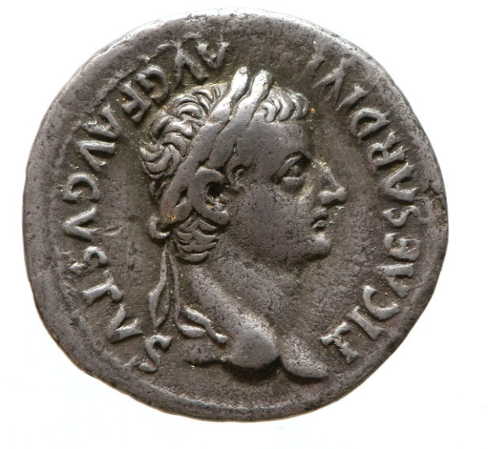
Wat zou Jezus tegen hem zeggen? Het liefst was hij in de grond weggezakt. Terwijl Jezus naar dat zilverstuk in zijn hand keek, waarop geschreven stond: ‘Keizer Tiberius, zoon van de goddelijke Augustus, de Hoogverhevene’ hoorde hij Jezus zeggen: ‘Wie staat er op deze munt afgebeeld?’
De jonge Farizeeër kon maar één antwoord geven: ‘De keizer.’
Jezus zei daarop: ‘Geef dan wat van de keizer is, aan de keizer is. En geef aan God wat God toebehoort.’
Met dit ‘diepe’ antwoord konden de jongemannen teruggaan, naar hun leermeesters om hen te vertellen dat hun valse plannen mislukt waren en dat Jezus de aanval afgeslagen had.
Jezus had niets gezegd, dat tegen de Romeinse wetten inging en zelfs ook de felste Zeloten (vrijheidsstrijders) konden tevreden zijn met dit antwoord van Jezus. Mensen die met geld van de Romeinen in de heilige tempel kwamen, hoefden zich niet af te vragen of ze de kensos ook moesten betalen. En dat andere wat Jezus gezegd had, ‘God geven, wat van God is’, daar mochten de hoge heren van het Sanhedrin zelf nog wel eens goed over nadenken.

De vraag: wel of geen belasting aan de keizer betalen? Ook de deftige en voorname Sadduceeërs hadden gehoord, hoe in plaats van de jonge Farizeeërs, Jezus weer de overwinning had behaald,
Nee, de Farizeeërs konden het maar niet winnen van die rabbi uit Nazareth. Zouden zij, de zeer geleerde mannen het wel kunnen? Ze kregen er gewoon zin in om het uit te proberen. Maar dan moest je het niet via de politiek doen, want dan verloor je. Als zij het nu eens probeerden met de Heilige Schrift zelf? Met wat geschreven staat in de oude boeken van Mozes en de profeten? Dat moest toch mogelijk zijn! Als ze hem nu eens vast konden zetten met woorden uit de ‘Bijbel’ zelf.
Jezus was met zijn nieuwe leer in veel opzichten veel strenger dan de Farizeeërs. Als ze hem bespottelijk zouden kunnen maken, dan zou het gauw afgelopen zijn met al die hulde, die hij van het gewone volk kreeg.

De Farizeeërs geloofden dat er een hemel was en dat zij na hun dood daar tot in alle eeuwigheden zouden leven. De Sadduceeërs hadden gehoopt, dat Jezus met zijn nieuwe leer, net zoals zij, het beter zou weten en dat dood ook echt dood was. Maar dat was hun erg tegengevallen. Nee, deze Jezus sprak nog vaker over het eeuwige leven na je dood en over het koninkrijk van God in de hemel dan dat de Farizeeërs dat deden. Jezus leerde de mensen dat elk mens na zijn dood zal opstaan en voor Gods rechterstoel zal moeten verschijnen. De Sadduceeërs, zij konden dit van Jezus niet begrijpen. Dood was immers dood! Ze hadden die Jezus hoger ingeschat.

Maar nu moest er wel ingegrepen worden, want dit enthousiasme van het gewone volk draaide geheid op een oproer uit en dat moest voorkomen worden.
Ze spraken onderling af dat één van hen Jezus het volgende probleem zou voorleggen: In de wet van Mozes staat, dan wanneer een man sterft en hij heeft geen kinderen, zijn broer met de weduwe moet trouwen. Krijgt die vrouw dan wel een zoon, dan zal die baby de naam van haar overleden man krijgen, zodat het nageslacht van die overleden man in stand kan worden gehouden. De praktijk was dat er vaak problemen ontstonden door zo’n zwagerhuwelijk. Ze wilden Jezus met een gefantaseerd verhaal uit de tent lokken. Het ging de Sadduceeërs niet om zo’n zwagerhuwelijk, waar moeilijkheden uit voortkwamen. Nee, zij wilden bewijzen, dat Mozes met deze wetsbepaling van een zwagerhuwelijk, niet in de opstanding uit de dood geloofde. In dat geval ging Jezus met zijn leer over een opstanding uit de dood, in tegen Mozes.
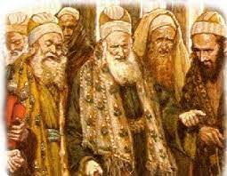
De Sadduceeërs liepen naar Jezus en één van hen zei: ‘Meester, in de wet van Mozes staat deze regel. ‘Het kan gebeuren dat een man sterft zonder kinderen. Dan moet zijn broer trouwen met de weduwe. De broer moet zorgen dat zij een kind krijgt. Dat kind geldt dan als het kind van de gestorven man.’
Maar luister nu eens, naar wat wij meegemaakt hebben: er waren zeven broers. De oudste trouwde, maar hij stierf zonder kinderen. Zijn vrouw bleef alleen achter. Toen trouwde de tweede broer met de vrouw. Maar met hem gebeurde hetzelfde, en met de andere broers ook. Ze stierven allemaal zonder kinderen. Als laatste stierf de vrouw. En nu is onze vraag: Wat gebeurt er als die mensen opstaan uit de dood? Met wie zal die vrouw dan getrouwd zijn? Want ze zijn allemaal met haar getrouwd geweest.’
De Sadduceeër was stil. Een beetje uit de hoogte glimlachte hij naar Jezus. Dat Mozes een wet gegeven had, die alleen bestemd was voor deze wereld, dat kon natuurlijk niet, wanneer je geloofde dat er na je dood een hemel was.
Maar Jezus, die maar al te goed wist wat de bedoeling van deze Sadduceeër was, antwoordde heel scherp: ‘Jij en je medestanders, jullie hebben het helemaal fout! Jullie kennen en begrijpen de heilige boeken niet. Jullie begrijpen niet hoe machtig God is en daarom komen jullie met een vraag, die helemaal geen vraag is! Wie van deze zeven broers is in de hemel de echte man van deze vrouw?
Als mensen opstaan uit de dood, dan leven ze niet meer als getrouwde mensen. Ze krijgen geen kinderen meer en ze zullen niet sterven. Dan leven ze zoals de engelen in de hemel.’
Verbaasd, ja verwonderd keken de Sadduceeërs Jezus aan. Wat een antwoord kregen ze en dat moest je dan geloven…..
‘Luister,’ zei Jezus, ‘ik weet, waarom jullie met dit probleem bij mij kwamen. Jullie wilden graag dat ik zou zeggen, dat er geen opstanding uit de dood is. Maar ik zeg jullie, dat Mozes in zijn tweede boek, jullie dat al geleerd heeft. Jullie zeggen dat jullie geloven in de boeken van Mozes? Nu, in de geschiedenis van Mozes en de brandende braamstruik, noemt Hij de Heer, Zichzelf de God van Abraham en van Izaäk en Jacob. Het is duidelijk dat Mozes dit te horen kreeg van God Zelf en dus geloofde dat Abraham, Izaäk en Jacob leefden, zoveel jaren na hun dood. Mozes geloofde in de opstanding uit de dood. En jullie, die zeggen in Mozes te geloven, jullie willen niet luisteren! Weet heel goed, dat God geen God is van dode mensen, maar van levende mensen.’

De Sadduceeërs stonden beteuterd te kijken. Jezus had ook hen met woorden verslagen. Ze schaamden zich en durfden niets meer te zeggen.
Alle mensen die erbij waren en alles gehoord hadden, waren diep onder de indruk van Jezus’ uitleg.

